Αποτελέσματα ομαδοποίησης με τον αλγόριθμο k-means.

Μ = 2

Συνολική διασπορά : 316.998505

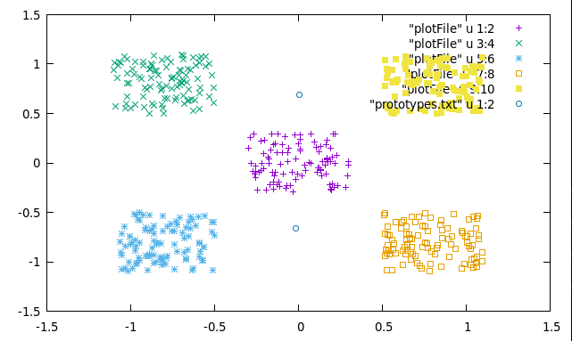

Μ = 3

Συνολική διασπορά = 199.333893

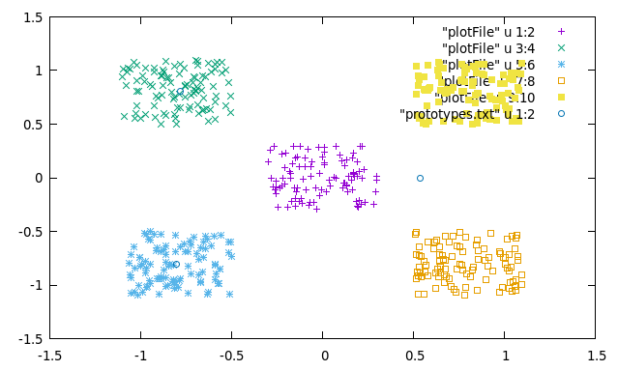

Μ = 5

Συνολική διασπορά = 28.834517

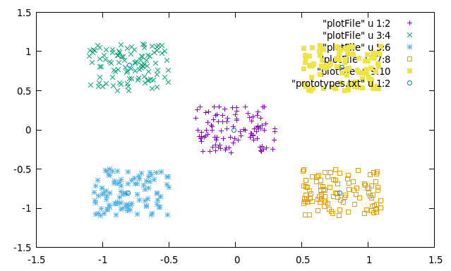

Μ = 7

Συνολική διασπορά = 23.978817

